 | O‘ZBEKISTON RESPUBLIKASI QISHLOQ XO‘JALIGI VAZIRLIGI | TOSHKENT DAVLAT AGRAR UNIVERSITETI | 


O‘zbekiston Respublikasi Oliy ta’lim, fan va innovatsiyalar vazirining 2024-yil 27-dekabrda “2025-yilda o‘tkaziladigan xalqaro va respublika miqyosidagi ilmiy va ilmiy-texnik tadbirlar to‘g‘risida”gi 490-sonli buyrug‘i ijrosini ta’minlash maqsadida 2025 yil 23 sentabr kuni Toshkent davlat agrar universitetida o‘tkazilayotgan
“Xavfsiz qishloq xo‘jaligi va oziq-ovqat mahsulotlarini yetishtirish va tayyorlashda xalqaro standandartlar va biotexnolgiyaning o‘rni”
mavzusida xalqaro konferensiyasi

 AXBOROT XATI 

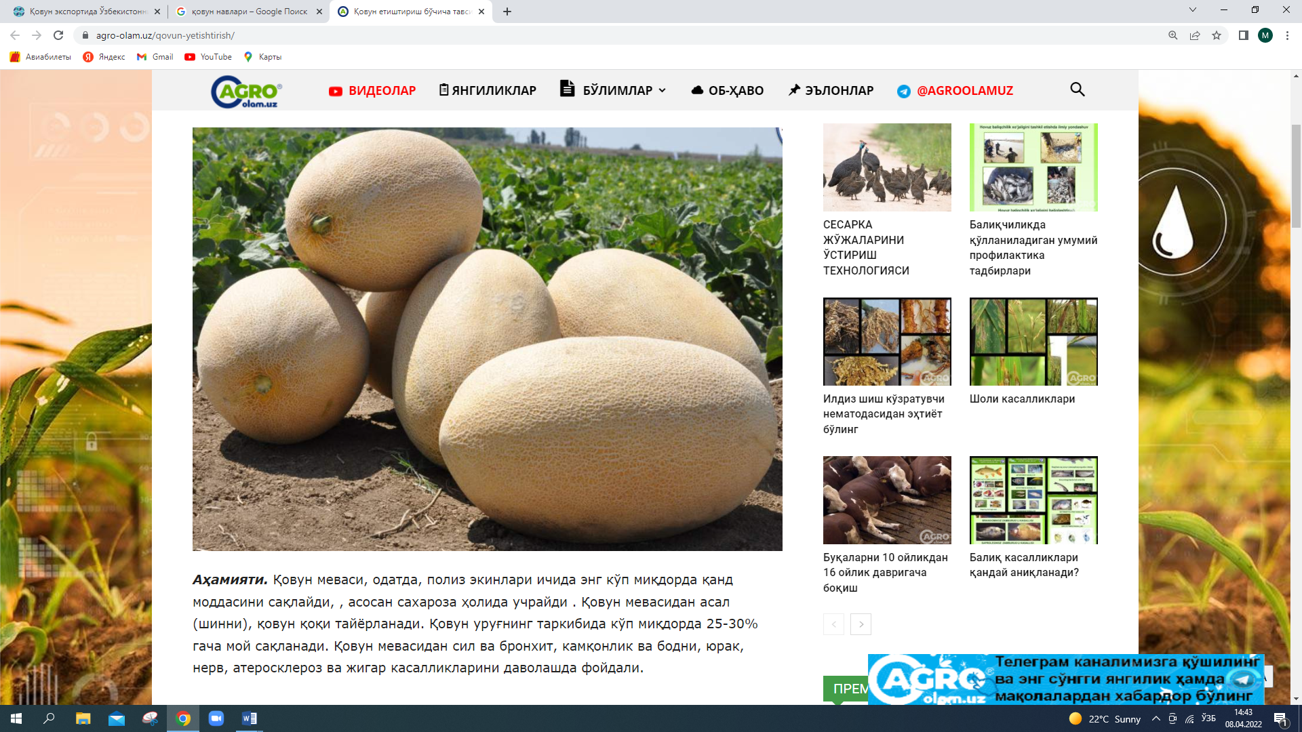 | 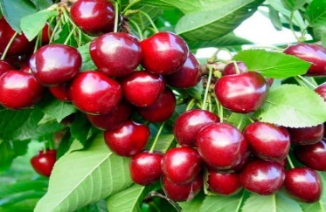 | 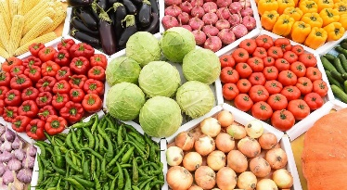 | 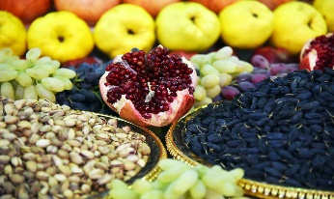

Toshkent 2025 y.

Ushbu konferensiyani o‘tkazishdan maqsad olimlar, xalqaro ekspertlar, amaliyotchilar, professor-o‘qituvchilar, tayanch doktorantlar, mustaqil izlanuvchilar, shuningdek qishloq xo‘jaligi mahsulotlarini yetishtiruvchi va eksport qilayotgan klaster va fermer xo‘jaligi xodimlariga, amaliyotchi mutaxassislar, talaba va magistrantlarni agrar fan nazariyasi va amaliyotidagi dolzarb muammolar va ularning yechimlari to‘g‘risida erkin ma’lumot va fikr almashish, qishloq xo‘jaligi sohalaridagi innovatsion, fundamental va amaliy tadqiqotlar, xalqaro standartlarni joriy qilishning so‘ngi natijalari bilan tanishtirish; sohadagi xalqaro yutuqlar hamda muammolarni tahlil va muhokama qilish, shuningdek, konferensiya ishtirokchilari o‘rtasida ilmiy hamkorlik aloqalarini bog‘lash imkoniyatini yaratishdan iborat.

Konferentsiyada muloqot va maqolalarni qabul qilish hamda to‘plamlarni chop etishda o‘zbek, rus va ingliz tillaridan foydalaniladi.
Konferensiya ananaviy (oflayn) hamda masofaviy (onlayn) tarzda o‘tkaziladi.

Asosiy sanalar:
Maqolalarni qabul qilish - 2025 yil 20 sentabrgacha;
Qabul qilinganligi to‘g‘risida ma’lumot berish - yuborilgandan so‘ng 3 kun oralig‘ida;
Qayta to‘g‘rilangan maqolalarni qabul qilish - 2025 yil 23 sentabrgacha
Konferensiya o‘tkaziladigan sana – 2025 yil 23 sentabr.

TASHKILIY QO‘MITA MANZILI:
Toshkent davlat agrar universiteti,
Universitet ko‘chasi, 2, 100140, Toshkent, O‘zbekiston Respublikasi Telefon: (+99897)8442103; (+998 97) 7817871
E-mail: ural.choriyevich.mc93@gmail.com

TAKLIF ETILAYOTGAN HAMKOR TASHKILOTLAR

Anjumanga O‘zbekistondagi FAO (BMTning Oziq-ovqat va qishloq xo‘jaligi tashkiloti), KOPIA, O‘zbekiston Respublikasi Oliy Majlisi Senati a’zolari va Qonunchilik palatasi deputatlari, O‘zbekiston Respublikasi Vazirlar mahkamasi mas’ul xodimlari, O‘zbekiston Respublikasi Oliy va o‘rta maxsus ta’lim vazirligi, O‘zbekiston Respublikasi Qishloq xo‘jaligi vazirligi, O‘zbekiston Respublikasi texnik jihatdan tartibga solish agentligi, Qishloq xo‘jaligi va oziq-ovqat ta’minoti ilmiy ishlab chiqarish markazi, O‘zbekiston fermerlar, dehqon xo‘jaliklari va tomorqa yer egalari Kengashi, Qishloq xo‘jaligida bilim va innovatsiyalar milliy markazi, klaster rahbarlari va mutaxassislari, sohaga aloqador xorijiy va mahalliy ilmiy-tadqiqot institutlari, oliy ta’lim muassasalari professor-o‘qituvchilari, tayanch doktorantlar, mustaqil izlanuvchilar, amaliyotchi mutaxassislar, talaba va magistrantlar taklif qilinadi.

KONFERENSIYADA ISHTIROK ETISH TARTIBI VA KONFERENTSIYA MATERIALLARIGA QO‘YILADIGAN TALABLAR

Ishtirok etish tartibi:
Konferensiyada ishtirok etish uchun 2025 yil 23 sentabr (shu kuni ham) talab bo‘yicha rasmiylashtirilgan maqola, konferensiya ishtirokchisi anketasini ural.choriyevich.mc93@gmail.com elektron pochtasiga jo‘natish lozim. Fayl nomlari birinchi muallif familiyasi va sho‘ba raqami (masalan: U.CH. Jo‘rayev.-maqola-2, U.CH. Jo‘rayev - anketa) bilan nomlanishi kerak. Maqola yuborilgandan 3 ish kuni ichida, maqolani qabul qilinganligi to‘g‘risida konferentsiya materiali yuborilgan elektron pochtaga va maqola muallifi telefon raqamiga ma’lumot yuboriladi. Talab darajasida rasmiylashtirilmagan hamda ijobiy retsenziyadan o‘tmagan maqolalar QABUL QILINMAYDI.
Maqolalar OAK ro‘yxatiga kiritilgan “O‘ZBEKISTON AGRAR XABARNOMASI” jurnalida maxsus soni sifatida chop ettiriladi. Maqola uchun to‘lov miqdori 250 000 (Ikki yuz ellik ming) so‘m. To‘lovni quyidagi plastik kartalari orqali amalga oshirish mumkin: Uzcard 5614 6887 0184 5405 (Ural Jo‘rayev).+998978442103
Qabul qilingan maqola mualliflari sho‘balar bo‘yicha “Konferensiya Dasturi” da belgilangan vaqtda oflayn/onlayn tarzda o‘z ma’ruzasi bilan ishtirok etishi ko‘zda tutiladi.
Konferensiya natijalari to‘plami UO‘K, BBK, ISBN indekslari beriladigan rasmiy nashr hisoblanadi. To‘plam konferentsiya yakunlangandan 10 kun ichida universitet veb saytida (www.tdau.uz), shuningdek E-library.ru (www.elibrary.ru) ilmiy elektron kutubxonasida joylashtiriladi. Konferensiya har bir ishtirokchisiga Tashkiliy qo‘mita raisining imzosi va muhr bilan tasdiqlangan elektron sertifikat beriladi. Sertifikatlarning elektron nusxasi ham universitet veb-saytida joylashtiriladi.

KONFERENSIYА MATERIALLARIGA QO‘YILADIGAN TALABLAR
Dolzarbligi. Maqola yuqorida keltirilgan sho‘balarga tegishli dolzarb mavzu bo‘yicha yozilishi va mustaqil tadqiqot natijalarini o‘z ichiga olishi, shuningdek ilgari nashr etilmagan yoki boshqa nashrlarga bundan keyin berilmasligi kerak.
Ma’suliyat va javobgarlik. Mualliflar Tashkiliy qo‘mitaga yuborayotgan materiallarining mazmuni va savodxonligi uchun javobgardirlar. Shuning uchun puxta tayyorlash lozim. Maqola hajmi - 3-5 bet bo‘lishi, mualliflar soni 5 tadan ko‘p bo‘lmasligi tavsiya etiladi.
Rasmiylashtirishga qo‘yiladigan talablar: Sahifa formati - A4 (210×297 mm); Chegaralar (yuqorigi, pastki, chap va o‘ng tomonlar) - 20 mm; Shrifti - kegl 14; tipi - Times New Roman; Qator oralig‘i - 1,5; Sahifalar raqamlanmaydi. Matn originalligi -65%.
Maqolada ketma-ketlik tartibi:
1. UO‘K. http://teacode.com/online/udc/ veb saytidan topish mumkin.
2. Mualliflarning familiyasi, ismi va otasining ismi (o‘zbek, rus va ingliz tillarida transliteratsiya asosida).
3. Ilmiy darajasi va unvoni, ish yoki o‘qish joyi, shahri (o‘zbek, rus va ingliz tillarida).
4. Muallifning elektron pochtasi.
5. Maqolaning sarlavhasi (o‘zbek, rus va ingliz tillarida).
6. Annotatsiya (100-200 belgi) (o‘zbek, rus va ingliz tillarida).
7. Kalit so‘zlar (5-7 so‘z) (o‘zbek, rus va ingliz tillarida).
8. Maqola matni.
9. Foydalanilgan adabiyotlar ro‘yxati.
Maqola sarlavhasi, annotatsiya va kalit so‘zlarni rus va ingliz tillariga tarjima qilishda Google translate, Yandeks perevodchik, PROMT kabi tarjimonlardan foydalanishga ruxsat etilmaydi.
Annotatsiya. Maqolaning qisqacha mazmuni, shu jumladan dolzarbligi, maqsadi, tadqiqot usuli va olingan natijalar.
Kalit so‘zlar: maqoladagi eng muhim bo‘lgan va tadqiqot mavzusi hamda sohasini aniqroq tavsiflovchi so‘zlar.
Rasmlar va jadvallar raqamlangan bo‘lishi, jadvallarning nomi jadval tepasida o‘rtada rasmlarning nomi rasm pastki qismida o‘rta bo‘lishi kerak.
Adabiyotlar "Foydalanilgan adabiyotlar ro‘yxati:" nomi ostida GOST R 7.0.5-2008 ga muvofiq rasmiylashtiriladi. Matnda ro‘yxatda keltirilgan adabiyot raqami to‘rtburcha qavs ichida ko‘rsatiladi. Masalan: [2], [1,4].

“Agrar soha eksport salohiyatini oshirish, fermer xo‘jaliklarida yetishtirilgan mahsulotlarni yevropa ittifoqi bozoriga eksport qilishga qo‘yiladigan standart talablari: muammo va yechimlar” mavzusidagi xalqaro konferentsiyaning asosiy sho‘’balari va ularga biriktirilgan mas’ullar

№ | Sho‘ba nomi | Mas’ullar
1-sho‘ba | Qishloq xo‘jaligi sohasida yashil iqtisodiyot, logistika, huquqiy asoslar va agroturizmni rivojlantirishda barqaror rivojlanish siyosati hamda innovatsion yondashuvlarning ahamiyati. | Sho‘ba raisi:  Dotsent, Ochilov M.  Ilmiy kotib:  Xayrullayev N.A.
2-sho‘ba | Qishloq xo‘jaligi va chorvachilik mahsulotlarini yetishtirish, ularni saqlash va qayta ishlash jarayonlarida oziq-ovqat xavfsizligini ta’minlash, xalqaro standartlarni joriy etish hamda biotexnologik yondashuvlarni qo‘llashning dolzarb muammo va istiqbollari. | Sho‘ba raisi:  dotsent Odinayev M.I.  Ilmiy kotib:  dotsent. Raxmonov U.
3-sho‘ba | Agrar soha rivojida selektsiya va urug‘chilik, o‘simliklarni himoya qilish, meva va sabzavotchilik yo‘nalishlarining ahamiyati hamda ularni xalqaro standartlar va biotexnologik yutuqlar orqali rivojlantirishning mumammo va istiqbollari. | Sho‘ba raisi:  professor Bo‘riev X.CH.  Ilmiy kotib:  dotsent Namozov I.CH.

KONFERENSIYA ISHTIROKCHISI ANKETASI
23.09.2025 yil
 | 1-muallif | 2-muallif | 3-muallif
F.I.SH.
Ilmiy unvoni va ilmiy darajasi
Ish joyi yoki o‘qish joyi, lavozimi
Telefon va elektron manzili
Ma’ruza turi (sho‘’ba yig‘ilishida)
Sho‘ba yo‘nalishi
Ma’ruza mavzusi
Sana:
Imzo:

